**Информация к проекту решения по заявлению:**

**1.3.** **Местная православная религиозная организация "Приход во имя святого равноапостольного князя Владимира г. Новосибирска (Ленинский район)" Новосибирской епархии Русской Православной Церкви**

**Земельный участок:**

кадастровый номер **54:35:062370:1047**;

местоположение:Российская Федерация, Новосибирская область, городской округ город Новосибирск, город Новосибирск, **Ленинский район,** ул. Филатова, 15;

площадь 24558 кв.м.;

(планшет 11, 12, 7460, 7461).

**Зонирование:** Зона отдыха и оздоровления (Р-3)

**Заявленные требования:** *в части уменьшения минимального отступа от границ земельного участка, за пределами которого запрещено строительство зданий, строений, сооружений с 3 м до 1 м с южной стороны в габаритах объекта капитального строительства*

**Обоснование согласно заявлению:** *в связи с тем, что инженерно-геологические характеристики земельного участка являются неблагоприятными для застройки*

**Планируется: строительство здания трапезной паломников**

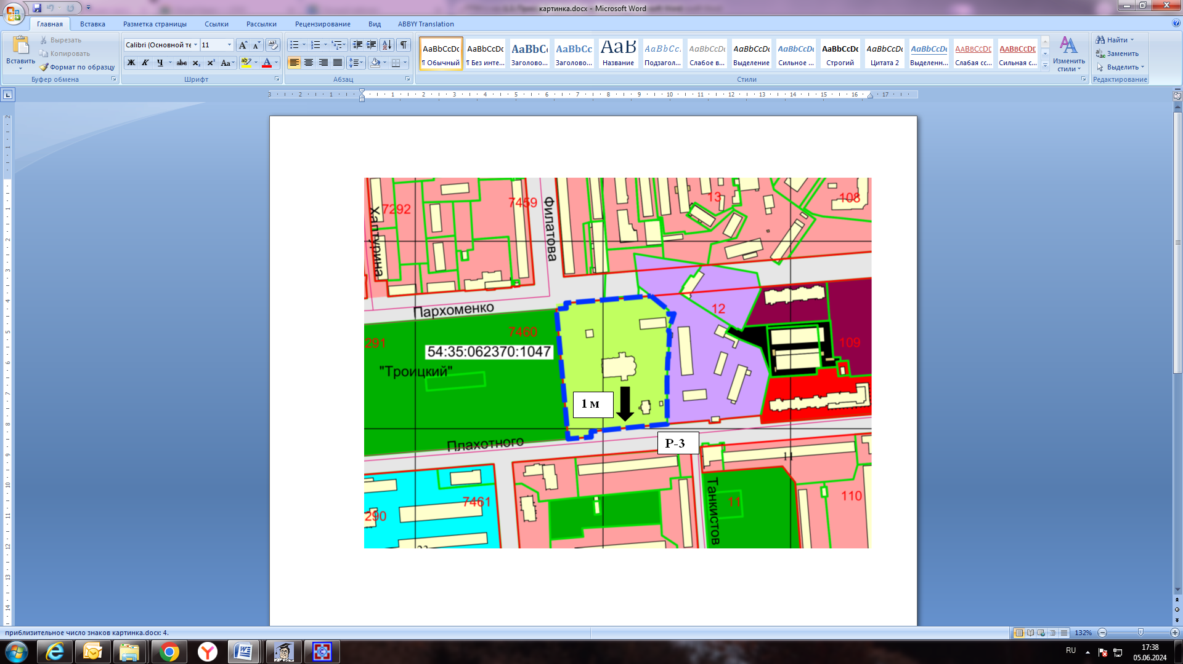

Приложения к заявлению: